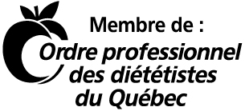

Top 4 erreurs que les professionnels de la santé font avec les enfants sélectifs à table

# Pour professionnels de la santé seulement

Jessica Coll, nutritionniste-diététiste

Date : ____________________

### Cours en ligne – durée de 1 heure

## Remis à

Certificat d’attestation de présence formation en ligne